Język angielski w klasie IV 8 kwietnia

Lesson 8 April, 2020
Topic: Easter
Przepisz słówka do zeszytu
Easter (ister) – Wielkanoc
Exercise 1, p. 127
Słówka związane z Wielkanocą:
lamb (lam) – baranek
Easter bunny (iste bani) – zajączek wielkanocny
Easter eggs (ister egz) - pisanki
hot cross bun (hot kros ban) – bułeczka wielkopiątkowa
basket (basket) – koszyk
daffodils (dafodils) - żonkile
tulips (tjulyps) – tulipany
catkinks (katkyns) – bazie
Happy Easter – Wesołych Świąt Wielkanocnych

Zadanie: Narysuj kartkę z życzeniami wielkanocnymi, na której zamieścisz co najmniej 3 symbole wielkanocne, podpisz je, np.
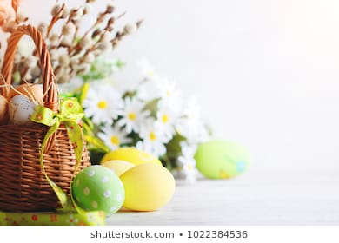
catkins

basket Happy Easter

Easter eggs

